linguagem de máquina: 0000 0001 0011 0010
•Problemas: dificuldade em ler, escrever, editar; controle explícito dos endereços de memória para dados e para o próprio programa;

Linguagem de Montagem
•Assembly language
•Uso de um programa montador (assembler)

Linguagens de alto nível devem suportar os seguintes conceitos:
•uso de expressões, usando notação semelhante à matemática;
•tipos de dados primitivos e compostos;
•estruturas de controle como if-then-else, while, for etc.;
•declarações de variáveis, tipos, funções, procedimentos etc.;
•abstração: o que é feito x como é feito;
•encapsulamento (ou abstração de dados): classes, pacotes, módulos (orientação a objetos).

Processadores de Linguagens de Programação
•Sistemas que manipulam programas expressos em alguma linguagem de programação: editores, tradutores, compiladores, interpretadores.
•Ferramentas de software (Unix) x processadores integrados (IDEs: Integrated Development Environments)

Especificação de Linguagens de Programação
•Sintaxe: define a forma do programa: palavras reservadas, organização das frases;
•Restrições contextuais (semântica estática): regras de escopo e regras de tipo;
•Semântica: significado do programa. Podemos ver o significado do programa como uma função mapeando a entrada no resultado (denotacional); ou baseado no seu comportamento (operacional);

•Especificação informal: texto em linguagem natural (inglês ou outra). Riscos: especificação imprecisa, incompleta ou ambígua.
•Especificação formal: consistente, completa, não ambígua. Porém mais difícil de escrever e difícil de ser entendida por pessoas que não conhecem a notação utilizada.

Sintaxe
•É especificada usando gramáticas livres de contexto (BNF – Backus-Naur Form):
–Conjunto finito de símbolos terminais: ‘>=’, ‘while’, ‘;’.
–Conjunto finito de símbolos não-terminais: Programa, Comando, Expressão, Declaração.
–Um Símbolo inicial (um dos não-terminais):
Programa:–Conjunto finito de regras de produção.

Árvore Sintática
•Cada gramática livre de contexto G gera uma linguagem (seqüência de símbolos terminais).
•Uma árvore sintática de G é uma árvore com labels ordenada em que: as folhas são símbolos terminais; os nós são símbolos não-terminais.
•Uma frase de G é uma seqüência de símbolos terminais de uma árvore sintática.
•Uma sentença de G é uma S-frase de G, onde S é o símbolo inicial.

Sintaxe
•Sintaxe concreta:
–Define a estrutura das frases, a ordem em que sub-frases devem ser escritas, e os símbolos terminais que as delimitam;
–Define como escrever programas sintaticamente bem formados;
–Não é utilizada para a descrição semântica do programa;
Sintaxe Abstrata
•Usada como referência na descrição semântica do programa
•Não gera frases, mas se baseia na estrutura das frases do programa
•Gera árvores sintáticas abstratas (Abstract Syntax Trees – ASTs)
•Nas ASTs cada nó representa uma produção, com uma sub-árvore para cada subfrase

Restrições Contextuais
•Necessárias para expressar situações em que a possibilidade de a frase ser bem formada depende do seu contexto.
•Regras de escopo: ocorrência de ligação (declaração) x ocorrência de uso
•Exemplos: declaração de variáveis, let
Ligação estática x Ligação dinâmica
•Estática = em tempo de compilação, sem rodar o programa;
•Dinâmica: só rodando o programa

Regras de Tipos
•Normalmente, valores são classificados em tipos.
•Cada operação na linguagem tem uma regra de tipos, que define os tipos esperados para os operandos e o tipo do resultado (se existir).
•Qualquer operação utilizando um valor com tipo de errado gera um erro de tipos.

Classificação de Linguagens em Relação a Tipos
•Estaticamente tipada: todos os erros de tipos podem ser detectados estaticamente, sem executar o programa.
•Dinamicamente tipada, se (alguns) erros de tipos só podem ser detectados durante a execução do programa.

Regras de tipos: exemplo
•Regra de tipos para o operador ‘>’:
se os dois operandos são do tipo int, então o resultado é do tipo bool;
•Regra de tipos para ‘while E do C’:
E deve ser do tipo bool;
Em linguagens dinamicamente tipadas
Uma variável pode assumir diversos valores, de tipos diferentes, durante a execução do programa;

Em linguagens estaticamente tipadas
•Toda expressão bem-formada E tem um tipo único T, que pode ser inferido (descoberto) sem avaliar E;
•Quando E for avaliada, ela vai gerar um valor do tipo T.

Semântica da Linguagem
Ver especificação informal, no livro, para:
•Atribuição;
•Chamada de funções;
•Comando sequencial;
•If;
•While;
•Let;

Tradutores e Compiladores
- Tradutores recebem um texto expresso em uma linguagem fonte e geram um texto semanticamente equivalente em uma linguagem destino.
  - Java para x86
  - x86 assembler

Assembler x Compilador
- Um assembler traduz de uma linguagem de montagem para o código de máquina correspondente.
Uma instrução de máquina para cada instrução em assembly language.
- Um compilador traduz de uma linguagem de alto nível para uma linguagem de baixo nível.
Várias instruções de máquina para cada linha de comando da linguagem de alto-nível.

Outros tipos de tradutores
- Tradutores entre linguagens de alto nível.
- Disassembler
- De(s)compilador

Linguagens
- Linguagem fonte
- Linguagem destino
- Linguagem de implementação

Programa expresso na linguagem  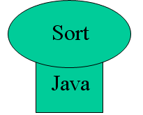 | Máquina M  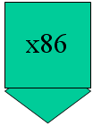 | Tradutor de S para T expresso na linguagem L  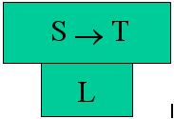 | Representação de um interpretador  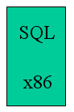

Tradução de um programa fonte P expresso na linguagem S em um programa objeto expresso na linguagem T usando um tradutor de S para T executando na máquina M | 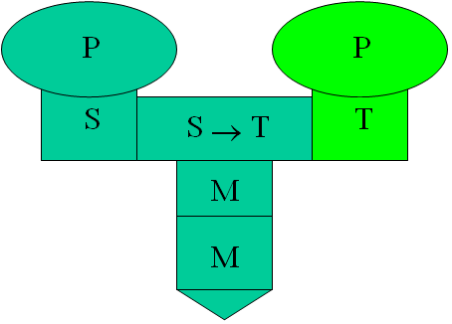

Cross-compiler
- Roda em uma máquina hospedeira, mas gera código para outra máquina.
- Usado quando a máquina destino tem pouca memória, não tem compilador ou outras ferramentas.

Compilação em dois estágios
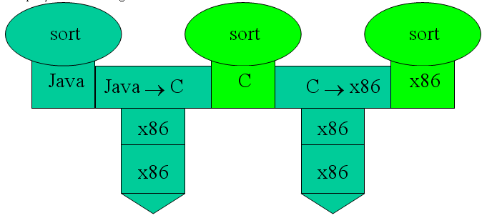

Compiladores
- Permitem execução dos programas com máxima performance, em linguagem de máquina.
- Entretanto existe o tempo de espera pela compilação.

Interpretadores
- Recebe um programa fonte escrito em uma linguagem fonte, e o executa imediatamente.
- Ele lê, analisa e executa as instruções do programa fonte, uma de cada vez.
- Resultados imediatos, sem a tradução do programa para código objeto antes da execução.

Uso de Interpretadores
- Programador trabalha em modo interativo, e quer ver o resultado de uma instrução antes de entrar a próxima;
- Programas descartáveis, em que velocidade de execução não é tão importante;
- Execução de instruções apenas um vez, ou raramente;
- Formato de instruções simples, podendo ser analisada fácil e eficientemente.
- Execução (de linguagem de alto nível) é até 100 vezes mais lenta que a versão compilada;
- Inadequado quando o programa vai ser executado em produção, ou execução frequente, ou instruções tem formato complicado, difícil de ser analisado.

Exemplos de Interpretadores: Basic: Lisp: Shell do Unix e do DOS e Interpretador SQL

- Interpretação de um programa P expresso em uma linguagem S, usando um interpretador para S executando na máquina M | 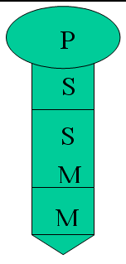

Máquina Real x Abstrata

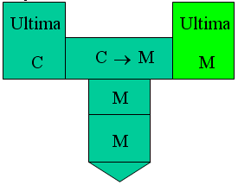 | 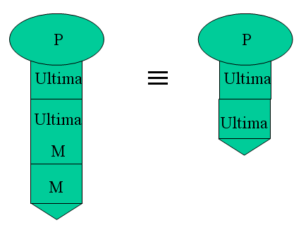

Interpretive Compiler  - Combina características de interpretadores e compiladores.  - Compila para uma linguagem intermediária, e interpreta esta linguagem.  - Linguagem intermediária: simples e rápido de traduzir para ela, e simples e rápida de interpretar.  - Exemplo: Java, no JDK | 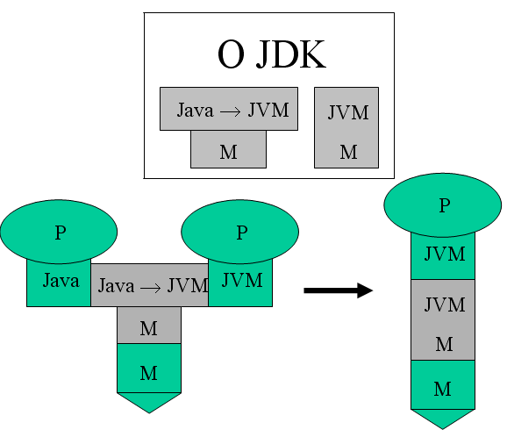
Compiladores Portáveis

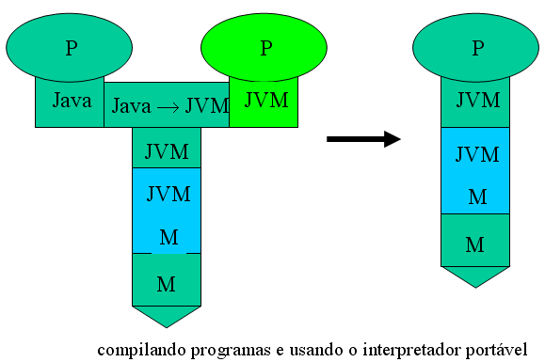

Bootstrapping um compilador interpretador
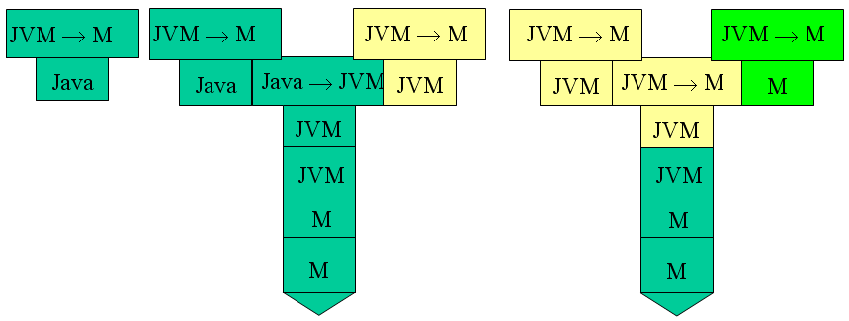

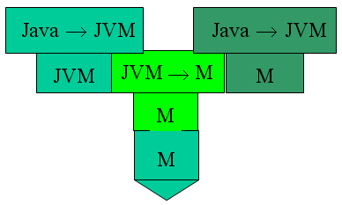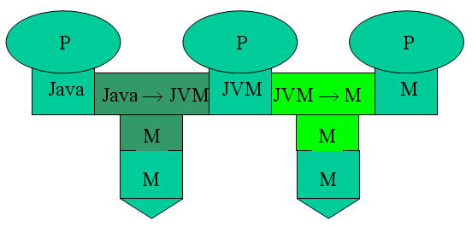

Bootstrap como estratégia para melhorar eficiência
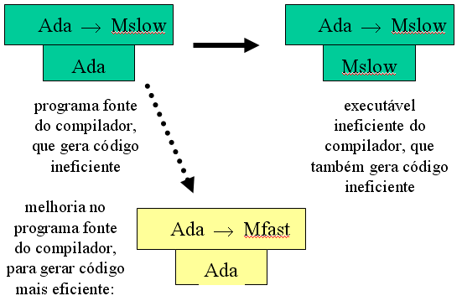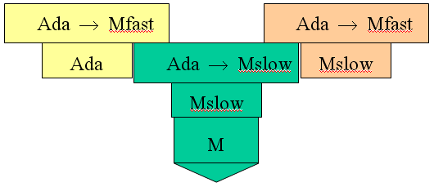

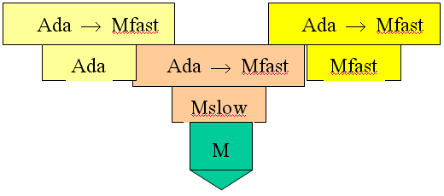
O Processo de Compilação
- Fases da compilação
  - Análise sintática (e léxica)
  - Análise contextual
  - Geração de código
- As fases estão associadas às três partes da especificação de uma linguagem: sintaxe, restrições contextuais (semântica estática) e semântica.

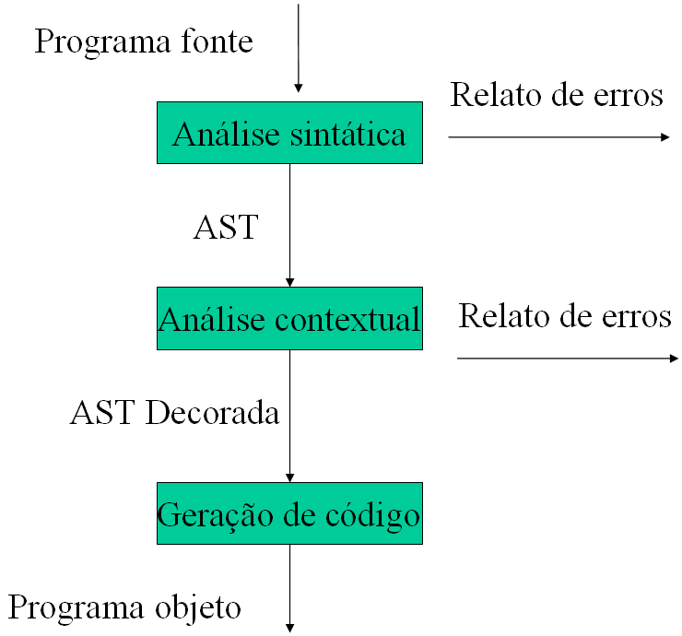 | 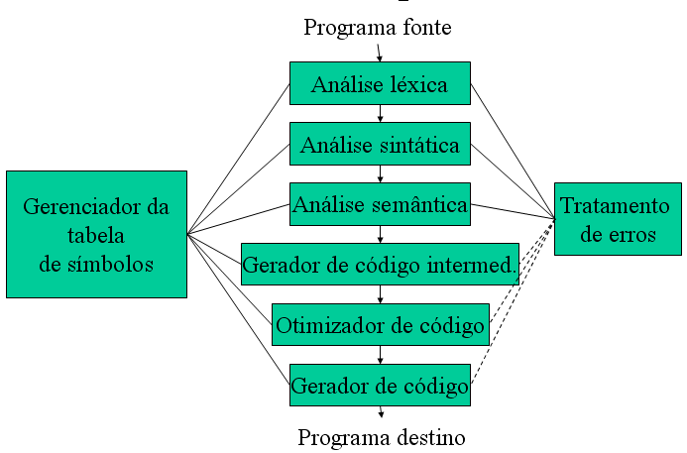

Ferramentas Complementares a um Compilador
- Vários componentes fazem parte do processo de compilação: preprocessador, compilador, assembler, carregador e/ou link-editor.
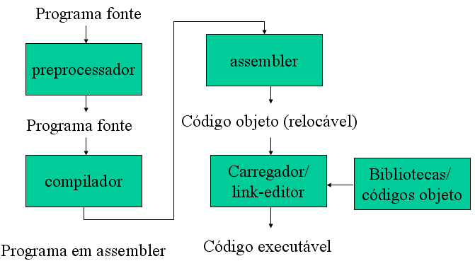

Scanning/Parsing
- Análise léxica – lê a seqüencia de caracteres e a organiza como tokens – seqüencias de caracteres com algum significado
- Análise sintática – agrupa caracteres ou tokens em uma estrutura hierárquica com algum significado

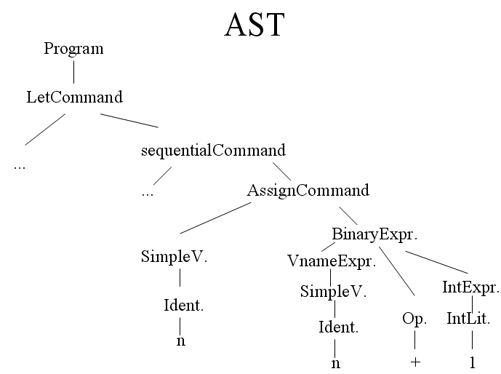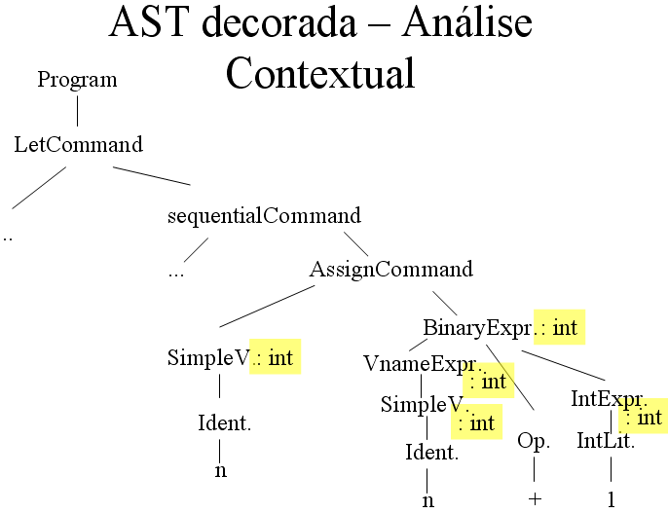

Passos
- Um passo é uma travessia do programa fonte, ou de uma representação interna dele.
- Um compilador de um passo atravessa o programa uma única vez.
- Um compilador de múltiplos passos faz várias travessias
- O projeto de um compilador é diretamente relacionado ao número de passos

Compilação em múltiplos passos
- Módulo principal (driver) chama cada um dos passos, responsáveis pela análise sintática, análise contextual e geração de código. | 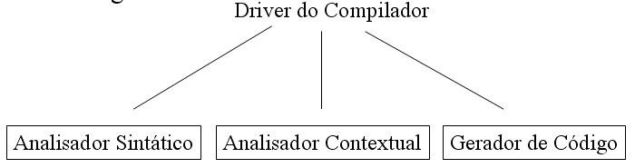

Compilação em passo único
- Analisador sintático vai realizando/chamando as atividades de análise contextual e geração de código, à medida que lê e reconhece o programa | 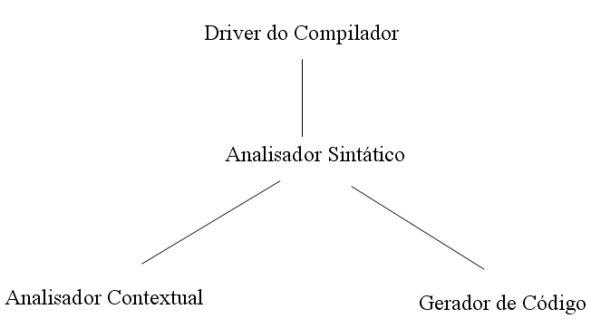

Pontos relevantes no Projeto de um Compilador
- Velocidade – possível vantagem para um passo
- Espaço – possível vantagem para um passo (dados x programa)
- Modularidade – vantagem de múltiplos passos
- Flexibilidade – vantagem de múltiplos passos
- Transformações/otimizações de programas – vantagem de múltiplos passos
- Características da linguagem fonte podem inviabilizar o uso de um passo único – se a linguagem permite o uso de uma função antes da sua definição, por exemplo.

Exemplo
public class Compiler {
public static void compileProgram (...) {
Parser parser = new Parser (...);
Checker checker = new Checker (...);
Encoder generator = new Encoder(...);
Program theAST = parser.parse();
checker.check(theAST);
generate.encode(theAST);
}
...
Análise Sintática – Parte 1
- Subfases:
  - Análise léxica (scanning): transforma o texto do programa em uma sequëncia de tokens (símbolos como identificadores, literais, operadores, palavras-chave, pontuação etc.
  - Parsing: verifica a seqüencia de tokens para determinar a estrutura das frases.
  - Representação da estrutura das frases (árvore sintática abstrata).
Gramáticas
- Uso de EBNF: BNF + expressões regulares:
  - | , *, ( )

Transformações em gramáticas: Fatoração à esquerda
- X Y | X Z
- X (Y | Z)
Transformações: Eliminação de recursão à esquerda
Transformações: substituição de símbolos não terminais

starters [[X]] é o conjunto de símbolos terminais que podem iniciar uma string gerada por X

Parsing
- Algorítmos de parsing: são classificados em bottom-up parsing e top-down parsing
- Definem a ordem em que a parse tree é construída (na prática ela não é construída de verdade)

Bottom-up parsing
- O parser examina os símbolos terminais da string de entrada, da esquerda para a direita, e reconstrói a árvore sintática de baixo (nós terminais) para cima (em direção ao nó-raiz).

Top-down parsing
- O parser examina os símbolos terminais da string de entrada, da esquerda para a direita, e reconstrói a árvore sintática de cima (nó-raiz) para baixo (em direção aos nós terminais).

Recursive descent parsing
- Top-down.
- Grupo de N métodos parseN, um para cada símbolo não-terminal.
- Elimine recursão à esquerda e fatorize à esquerda.
- Cada método faz o parsing de uma frase-N:
private void parseNoun();
private void parseVerb();
private void parseSubject();
private void parseObject();
private void parseSentence();

Árvores Sintáticas Abstratas (ASTs)

Comando
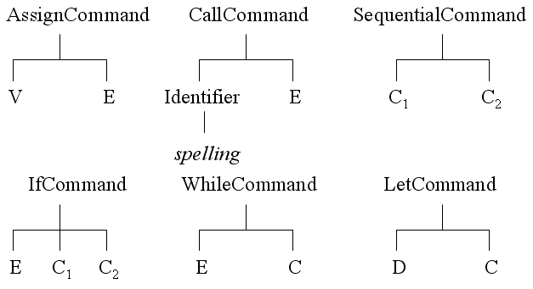

Expressão  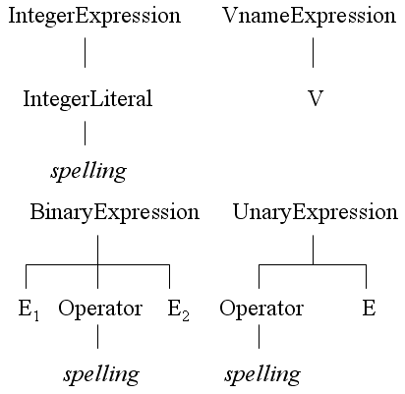 | Declaração  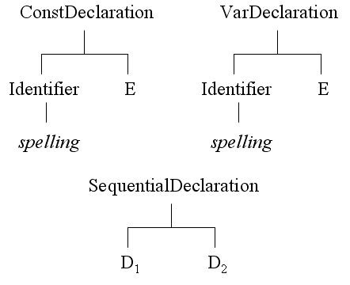

Scanning (Análise léxica) (cases and takeIt)
- funciona de forma semelhante ao parser, mas em um maior nível de detalhe.
- Especificado usando expressões regulares/EBNF (Gramática léxica)
- Símbolos terminais são caracteres

Visão geral

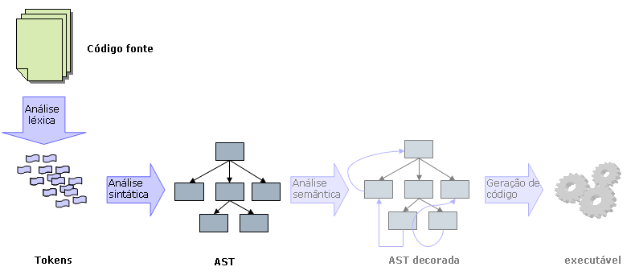

Análise Léxica
- Fase da compilação responsável por extrair os tokens do código fonte de um programa.
- Os tokens de uma linguagem comumente são especificados através de Expressões Regulares
  - [a-z][a-z0-9]* identifier
  - [0-9]+ intLiteral
Análise Sintática
- Fase da compilação responsável por determinar se uma dada cadeia de entrada pertence ou não à linguagem definida por uma gramática
- Tem como entrada os tokens processados pela análise léxica
- Produz uma estrutura comumente denominada AST – abstract syntax tree

Espeficação
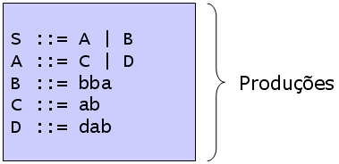 | - BNF - Backus-Naur form  - S, A, B, C, D : não-terminais  - a,b,d: terminais

- Algoritmos de parsing e gramáticas
    - Top-down
      - Recursive-descent / LL(1)
    - Bottom-up
      - LR, SLR, LALR, LR(k)

Recursive descent
- Algoritmo baseado em previsões
- Funções mutuamente recursivas
- Uma função para cada não-terminal
- Uma cláusula para cada produção
- Desenvolvendo um recursive descent parser
  - Cada não terminal 'X' dará origem a um método/função parseX();
  - Produções do tipo 'A | B' darão origem a cláusulas cases
- Vantagens
  - Fácil de implementar
- Desvantagens
  - Performance
  - Gramática reconhecida possui restrições
    - Sem recursão à esquerda
    - Deve estar fatorada

Gramáticas Ambíguas
- Uma gramática é ambígua se a partir dela uma sentença pode dar origem a duas arvores de parsing
- Problemáticas para a compilação
- Eliminação de ambigüidade é quase sempre possível
  - Transformações na gramática

Mais um top down
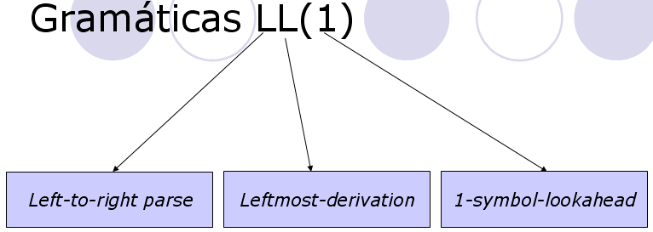

Algoritmos bottom-up
- Algoritmos LL(k) precisam decidir que produção usar tendo visto apenas k tokens da entrada
- Algoritmos bottom-up são baseados em técnicas LR(k)
  - Left-to-right parse, Right-most derivation, k-symbol-lookahead
- Baseados no conceito de autômato a pilha
  - Pilha + lookahead
  - Duas tipos de ações
    - Shift:
      - Coloca o primeiro token da entrada no topo da pilha
    - Reduce:
      - Escolhe a regra X::= A B C
      - Retira C, B, A da pilha
      - Coloca X na pilha

Gramáticas LR
- LR(0)
  - Olham apenas para a pilha
- SLR
  - Melhoramento sobre o LR(0)
- LR(1)
  - Lookahead de 1 símbolo
  - Consegue descrever a maioria das linguagens de programação
- LALR(1)
  - Melhoramento sobre o LR(1)
    - Diminuí o tamanho da tabela de parsing

Parsing LR de Gramáticas Ambíguas
- Gramáticas ambíguas ocasionam conflitos em parsers LR
  - Shift-reduce conflict
    - O parser não consegue decidir se empilha o próximo símbolo da entrada, ou se reduz para uma regra já disponível
  - Reduce-reduce conflict
    - O parser pode realizar uma redução para duas regras distintas
Caso clássico: dangling-else

Sintaxe abstrata
- Apenas reconhecer se uma sentença pertence ou não a linguagem especificada por uma gramática não é o suficiente
- É necessário produzir uma estrutura que sirva de base para a próxima fase do processo de compilação
  - Parse trees nunca são montadas na prática

AST – Abstract Syntax Tree
- Capturam a essência da estrutura de uma gramática abstraindo não-terminais
- Representação possível
  - Java: Classes que possam se relacionar a fim de montar uma árvore
- Pode ser produzida através da inserção de ações semânticas no parser

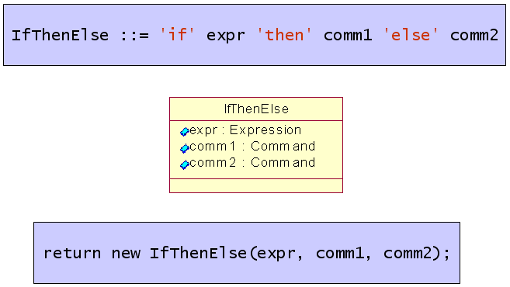

Análise Contextual
- Tem o objetivo de verificar se o programa está de acordo com as restrições contextuais da linguagem fonte.
- Tipicamente, em uma linguagem com tipos estáticos e ligação estática ela:
  - Verifica regras de escopo;
  - Verifica regras de tipos;
- Consiste de duas fases:
  - Identificação: associa ocorrências de nomes a suas definições
  - Verificação de tipos: aplica regras de tipos para cada expressão, inferindo os tipos, e depois compara com os tipos esperados.
Identificação
- Faz a ligação entre uso de nomes e sua definição.
- Usa uma tabela de identificação (tabela de símbolos), com nome e atributos de cada identificador.
- Cada definição tem o seu escopo – parte do programa sobre a qual ela tem efeito.
- Um bloco delimita o escopo da declaração.

Estrutura de Blocos de um programa
- Define a organização da tabela de símbolos.
- Monolítica: Basic, Cobol;
  - O único bloco é o programa inteiro, ou seja, todas as declarações estão em um escopo global.
  - Regras de escopo:
    - nenhum identificador pode ser declarado mais de uma vez;
    - Nenhum identificador pode ser usado sem ter sido definido.

- Plana: Fortran;
  - O programa pode ser particionado em vários blocos disjuntos.
  - Dois níveis de escopo:
  - Escopo local: ocorrencias de identificadores declarados localmente são restritos a um bloco em particular
  - Outras declarações têm escopo global

- Aninhada: Pascal, Ada, C, Java
  - Blocos podem ser aninhados um dentro do outro.
  - Vários níveis de escopo:
  - Declarações no nível mais externo têm escopo global (nível 1)
  - Declarações dentro de um bloco interno são locais ao bloco; cada bloco está dentro de outro bloco, com um nível a mais.

Atributos representados pela AST
- Informações sobre atributos são guardadas como ponteiro (referência) para os nós da árvore que contém as declarações, onde ficam informações de tipos etc.

Ambiente padrão
- Informações sobre tipos, variáveis e constantes predefinidas
- java.lang em Java
- Prelude em Haskell

Verificação de Tipos
- Inferencia dos tipos de construções mais simples, e em seguida das construções mais complexas
- Literais: o tipo de um literal é obtido diretamente:
325 é um inteiro, ‘a’ é um caracter etc.
- Identificador: o tipo do identificador é obtido de sua declaração.
- Aplicação de operador unário: expressão O E onde O tem tipo T1 → T2, é verificado que E tem tipo equivalente a T1 e deduz que O E tem tipo T2 .
- Aplicação de operador binário: expressão E1 O E2 onde O tem tipo T1 → T2 → T3, é verificado que E1 tem tipo equivalente a T1 , E2 tem tipo equivalente a T2 e deduz que E1 O E2 tem tipo T3 .

Equivalência de tipos
- Equivalência estrutural: tipos são equivalentes se sua estrutura é a mesma.
Em Java a comparação seria feita com o método ‘equals’ na classe Type.
- Equivalência por nome: toda ocorrência de um construtor de tipos (array ou registro) cria um novo tipo distinto; a comparação é feita através da comparação dos ponteiros para objetos que representam tipos (em Java, usaria ‘==’)

Algorítmo de análise contextual - Decoration
- O resultado da identificação pode ser guardado através de um ponteiro do local de uso para o local da definição na árvore do programa;
- O resultado da verificação de tipos é guardado anotando em cada nó da árvore o seu tipo (e.g. a classe Expression tem um atributo que guarda seu tipo).

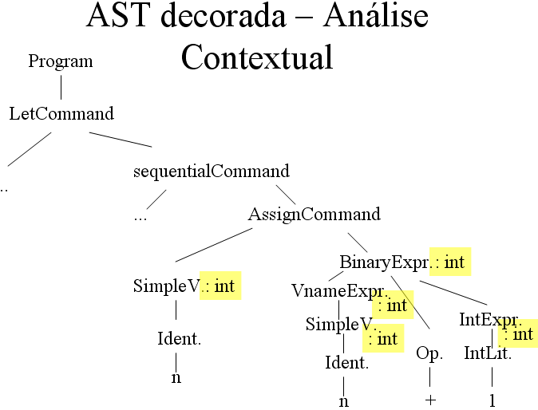

Implementando a análise contextual
- Uso do padrão de projetos Visitor
- Esse padrão de projeto será usado também para geração de código.
Classe visitor e seus objetos – livro

Respostas 2002-2
1 – V – Uma instrução em assembler tem ligação direta com uma instrução em máquina
2 – V – Um scanner é utilizado para identificar sequencias de caracteres e organizá-las e classificá-las em vários tipos de tokens
3 – V – Ná análise sintática é verificada se a estrutura das frases do programa está correta.
4 – F – Na contextual, tipos é verificado se o numero de argumentos de uma função esta correto.
5 – F – A verificação de tipos de um programa é realizada atraves da analise conterxtual/semantica (tipos/escorpo)
6 – V - Sintaxe é especificada formalmente pela BNF, mas a espeficicação semantica não é muito usada
7 – F - Sintatica
8 – F – A fase do compilador que verifica se um else aparece depois de um if é a sintatica
9 – F – BNF ou EBNF é a notação utilizada para especificar a analise sintática
10 – V – a verificacao de que uma variavem tem que estar definida antes de ser utilizada é feita pela analise contextual
11 – V – Existem regras automaticas para transformar uma gramatica recursiva a esquerda em uma outra que não é recursiva a esquerda
12 – V – Um compilador pode ser dividido em várias fases
13 – V – Um compilador pode ser dividido em vários passos
14 – F - Mas existem com apenas um passo
15 – V – Arvores Sintaticas abstratas são utilizadas pela analise contextual para a verificação de tipos
16 – V – Árvores de parsing (Parse trees) servem para entender a analise sintatica, mas na pratica não são construidas pelo compilador.
17 – F – As sequencias de letras que formam os tokens são reconhecidas na analise léxica
18 – F -
19 – F – Os parsers top-down são facilmente desenvolvido a partir de uma gramatica sem recursão a esquerda
20 – V – Recursive descent parsers são um tipo de parser top-down que podem ser facilmente escritos utilizando uma função recursiva
21 – V – Em uma linguagem estaticamente tipada, os erros são verificados antes de o programa começar a executar
22 – F – A BNF só define a sintaxe. Não define a semântica.
23 – F
24 – F
25 – F
26 – F – faltou um else
27 – F – Escorpo estático usa uma tabela
28 – F – Escorpo dinâmico usa uma pilha
29 – F
30 – V – O processo de bootstraping é caracterizado pela compilacao de uma linguagem utilizando um compilador dessa mesma linguagem
31 – V – O processo processo de bootstraping completo sempre precisa de um compilador escrito em outra linguagem que depois será descartado
32 – V – A diferença entre uma máquina real e uma máquina abstrata é que uma maquina abstrata usa um interpretador para executar as instrucoes de um programa, enquanto que a maquina real usa uma CPU para executar as instrucões
33 – V – Um cross compiler é um compilador que roda em uma máquina mas que gera código para outra
34 – V
35 – F – Uma máquina abstrata normalmente possui um código menos eficiente
36 – F
37 – F – O processo de bootstraping pode ser utilizado para melhorar a eficiencia de um compilador
38 – V – O uso de expressões é uma das caracteristicas da linguagens de alto nível
39 – F – Interpretadores geram código
40 – F – É possivel combinar o uso de compiladores e interpretadores
41 – 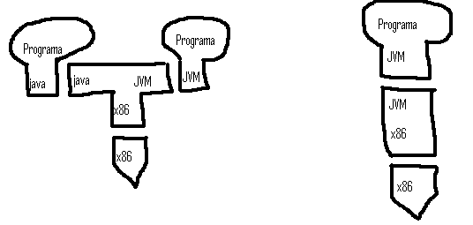

Respostas 2002-1
1 - Fases do Front-End do Compilador: Analise léxica, Analise sintática, Analise Semântica e Geração de Código intermediário
2 - Fases do Back-End do Compilador: Analise da representação intermediária(Compiler analysis), Otimização e Geração de código
3 – As fases que fazem uso da tabela de simbolo são: ........................................
4 – As fases que se comunicam pelo envio/solicitação de tokens são Analise léxica, Analise sintática
5 – Na Analise contextual/semantica se verifica se a quantidade de argumentos passados para uma função está correto
6 – A fase da analise léxica é responsavel por reconhecer se uma determinada sequencia de caracteres é valida
7 – A verificação de tipos é feita na analise semântica
8 – A analise sintatica é a fase que normalmente é especificada pelas gramaticas livre do contexto (estrutura da frase)
9 – A analise sintatica que é responsavel pela verificação das estruturas das frases
10 – A analise léxica é a fase normalmente especificada por expressoes regulares (nomes de variaveis e numeros)
11 – A analise semantica é fase responsavel por verificar se uma variavel que esta sendo usada foi declarada ou não
12 - A fase da analise léxica é responsavel por reconhecer se uma determinada sequencia de caracteres é valida

